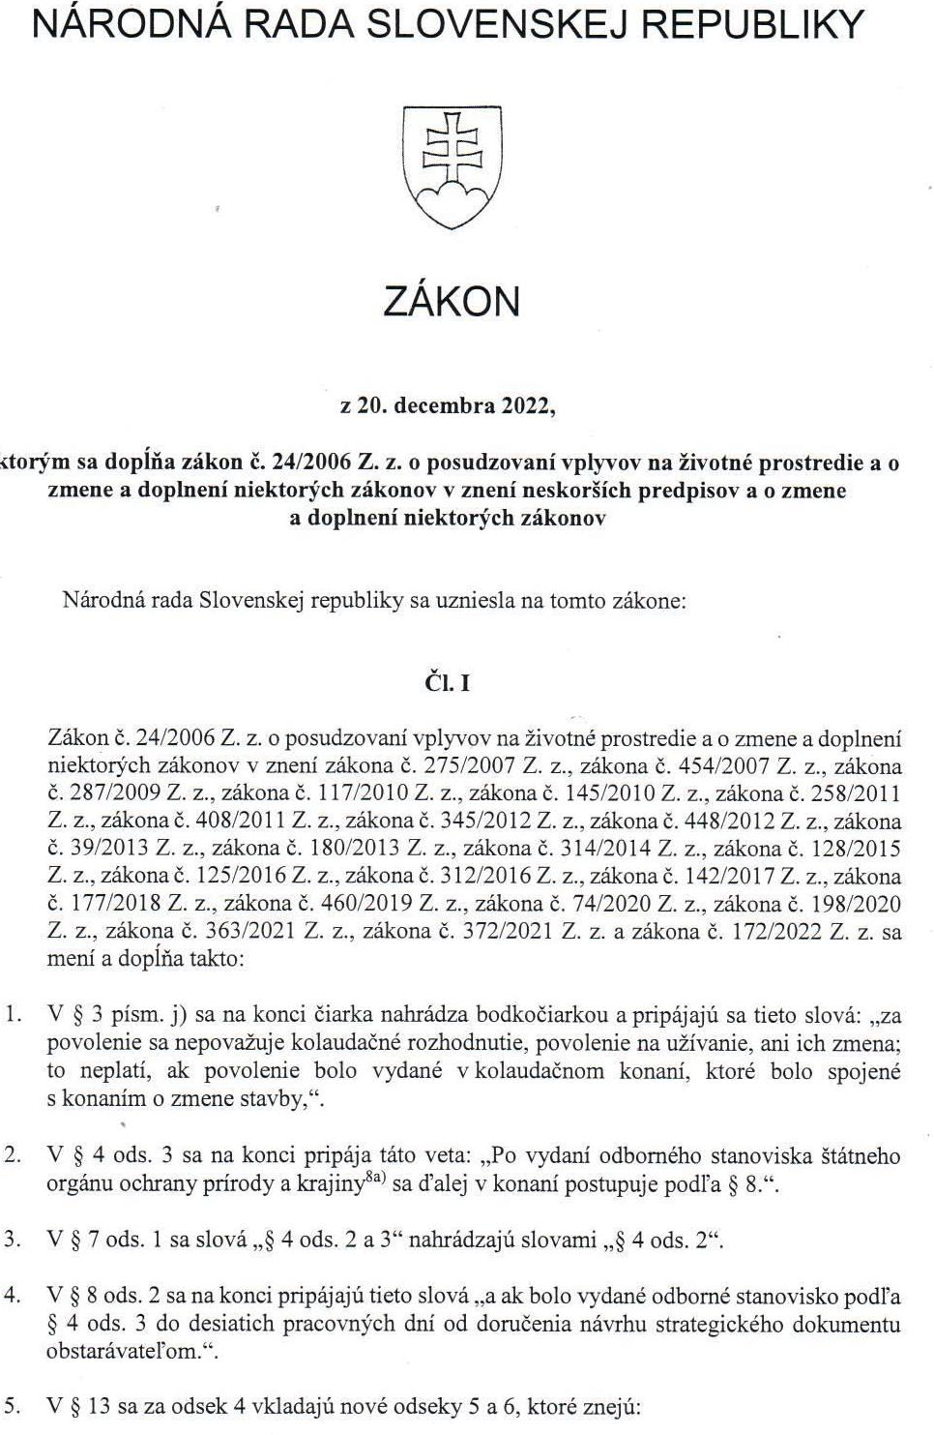
„(5) Spracovateľ odborného posudku môže od jeho vypracovania odstúpiť len na základe odôvodnenia zaslaného v písomnom vyhotovení a to najneskôr do 14 dní od doručenia oznámenia o určení spracovateľa odborného posudku príslušným orgánom.

(6) Príslušný orgán môže od určenia spracovateľa odborného posudku upustiť a určiť iného spracovateľa odborného posudku na základe písomného odôvodnenia navrhovateľa zaslaného do 14 dní od doručenia oznámenia o určení spracovateľa odborného posudku alebo ak zistí nové závažné skutočnosti odôvodňujúce zmenu.“.

Doterajšie odseky 5 až 9 sa označujú ako odseky 7 až 11.

- V § 14 ods. 1 sa slová „§ 13 ods. 6“ nahrádzajú slovami „§ 13 ods. 8“.

- V § 17 ods. 12 sa slová „§ 13 ods. 5“ nahrádzajú slovami „§ 13 ods. 7“.

- V § 18 sa dopĺňa odsek 6, ktorý znie:
„(6) Ak ide o navrhované činnosti alebo ich zmeny podľa § 18 ods. 1 písm. g), po vydaní odborného stanoviska štátneho orgánu ochrany prírody a krajiny^{8a)} sa ďalej v konaní postupuje podľa § 30.“.

- V § 19 odsek 6 znie:
„(6) Príslušný orgán pri rozhodovaní o tom, či navrhovaná činnosť alebo jej zmena bude podliehať posudzovaniu podľa tohto zákona, použije kritériá pre zisťovacie konanie uvedené v prílohe č. 10. Ak príslušný orgán rozhodne, že navrhovaná činnosť alebo jej zmena má podliehať posudzovaniu vplyvov podľa tohto zákona, určí na základe prerokovania rozsah hodnotenia a postupuje sa ďalej v konaní podľa § 30.“.

- § 20 sa dopĺňa odsekom 4, ktorý znie:
„(4) Ak pripomienky dotknutej verejnosti uvedené v odôvodnenom písomnom stanovisku k zámeru podľa § 23 ods. 4, v odôvodnených pripomienkach k rozsahu hodnotenia navrhovanej činnosti alebo jej zmeny podľa § 30 ods. 8, v odôvodnenom písomnom stanovisku k správe o hodnotení činnosti podľa § 35 ods. 2, alebo v odôvodnenom písomnom stanovisku k oznámeniu o zmene podľa § 29 ods. 9 smerujú proti obsahu písomného stanoviska dotknutého orgánu, príslušný orgán konanie nepreruší, ale pri odôvodnení svojho rozhodnutia stanoviská vyhodnotí na základe správnej úvahy. Na zjavne nedôvodnú pripomienku sa neprihliada. Pripomienka je zjavne nedôvodná, ak sa zjavne netýka navrhovanej činnosti, zmeny navrhovanej činnosti alebo jej vplyvov na životné prostredie. V odôvodnení rozhodnutia správny orgán uvedie, na základe akých dôvodov neprihliadol na pripomienky verejnosti.“.

- V § 22 odsek 1 znie:
„(1) Ak je predmetom posudzovania vplyvov navrhovaná činnosť alebo jej zmena, navrhovateľ je povinný pred začatím povoľovacieho konania k navrhovanej činnosti alebo jej zmene doručiť príslušnému orgánu zámer s náležitosťami podľa odsekov 3 až 5, ktorý obsahuje nulový variant stavu, ktorý by nastal, ak by sa navrhovaná činnosť alebo zmena navrhovanej činnosti nerealizovala a aspoň jeden variant navrhovanej činnosti; zámer je navrhovateľ povinný doručiť písomne a elektronicky a zároveň vopred dohodnúť s príslušným orgánom potrebný počet písomných vyhotovení pre dotknuté obce. Túto povinnosť navrhovateľ nemá, ak doručil k navrhovanej činnosti alebo jej zmene zámer v priebehu zisťovacieho konania podľa § 29.“.

- V § 22 sa za odsek 1 vkladá nový odsek 2, ktorý znie:

„(2) Pre navrhovanú činnosť, ktorej predmetom je líniová stavba,^{22c)} je navrhovateľ povinný doručiť príslušnému orgánu zámer podľa odseku 1, ktorý okrem náležitostí podľa odsekov 3 až 5 obsahuje nulový variant stavu, ktorý by nastal, ak by sa navrhovaná činnosť nerealizovala a najmenej dva realizačné varianty navrhovanej činnosti. Táto povinnosť sa nevzťahuje na prípojky stavieb a pozemkov na verejné rozvodné siete a kanalizáciu všetkých stavieb a pozemkov a pripojenie drobných stavieb a pozemkov na rozvodné siete a kanalizáciu hlavnej stavby.“.

Doterajšie odseky 2 až 6 sa označujú ako odseky 3 až 7.

Poznámka pod čiarou k odkazu 22c znie:
„^{22c}) § 139 ods. 3 zákona č. 50/1976 Zb. v znení neskorších predpisov.“.

- V § 22 ods. 6 sa slová „odsekov 3 a 4“ nahrádzajú slovami „odsekov 4 a 5“.

- V § 23 ods. 4 sa na konci pripájajú tieto vety: „Na stanovisko doručené po lehote sa nemusí prihliadnuť. Dotknutý orgán je oprávnený uplatňovať pripomienky len v rozsahu svojej pôsobnosti a písomné stanovisko odôvodniť.“.

- V § 24 ods. 2 sa za prvú vetu vkladá nová druhá veta, ktorá znie: „Na odôvodnené písomné stanoviská a pripomienky podané v konaní podľa tretej časti tohto zákona o ktorých už bolo rozhodnuté, sa nemusí prihliadať v povoľovacom konaní k navrhovanej činnosti.“.

- V § 29 ods. 1 písm. a) sa slová „§ 22 ods. 3“ nahrádzajú slovami „§ 22 ods. 4“.

- V § 29 ods. 4 sa slová „§ 22 ods. 5 a 6“ nahrádzajú slovami „§ 22 ods. 6 a 7“.

- V § 29 ods. 9 sa na konci pripájajú tieto vety: „Na stanovisko doručené po lehote sa nemusí prihliadnuť. Dotknutý orgán je oprávnený uplatňovať pripomienky len v rozsahu svojej pôsobnosti a písomné stanovisko odôvodniť.“.

- V § 30 ods. 2 písmeno c) znie:
„c) od doručenia odborného stanoviska podľa § 18 ods. 1 písm. g) a podkladov týkajúcich sa navrhovanej činnosti navrhovateľom,“.

- V § 30 ods. 8 sa na konci pripája táto veta: „Na pripomienky doručené po uplynutí tejto lehoty sa nemusí prihliadať.“.

- V § 35 ods. 4 sa na konci pripája veta: „Dotknutý orgán je oprávnený uplatňovať pripomienky len v rozsahu svojej pôsobnosti a písomné stanovisko je povinný odôvodniť.“.

- V § 36 sa za odsek 2 vkladá nový odsek 3, ktorý znie:
„(3) Príslušný orgán môže od určenia spracovateľa odborného posudku upustiť a určiť iného spracovateľa odborného posudku na základe písomného odôvodnenia navrhovateľa zaslaného do 14 dní od doručenia oznámenia o určení spracovateľa odborného posudku.“.

Doterajšie odseky 3 až 8 sa označujú ako odseky 4 až 9.

- V § 36 ods. 4 sa slová „odseku 4“ nahrádzajú slovami „odseku 5“.

- V § 38 odsek 6 znie:

„(6) Rozhodnutie povoľujúceho orgánu musí obsahovať podmienky, ktoré určil príslušný orgán v rozhodnutí vydanom v zisťovacom konaní alebo v záverečnom stanovisku.“.

- V § 46 ods. 1 písm. a) sa slová „§ 22 ods. 4“ nahrádzajú slovami „§ 22 ods. 5“.

- V § 54 ods. 2 písm. i) a § 55 písm. g) sa slová „§ 22 ods. 2“ nahrádzajú slovami „§ 22 ods. 3“.

- V § 64 písm. c) sa slová „§ 22 ods. 6“ nahrádzajú slovami „§ 22 ods. 7“.

- V § 65g odsek 1 znie:
„(1) Počas mimoriadnej situácie, núdzového stavu alebo výnimočného stavu vyhláseného v súvislosti s ochorením COVID-19 v konaniach, v ktorých sa vyžaduje vykonanie prerokovania alebo konzultácie, alebo ich vykonanie žiada účastník konania, rezortný orgán, povoľujúci orgán, dotknutý orgán alebo dotknutá obec, sa tieto úkony vykonajú ak je vykonanie prerokovania alebo konzultácie v súlade s opatreniami podľa osobitného predpisu.^{40aa)} Ak nie je možné vykonať tieto úkony v súlade s opatreniami podľa osobitného predpisu, vykonajú sa písomne v listinnej podobe alebo v elektronickej podobe; príslušný orgán upovedomí navrhovateľa, povoľujúci orgán, rezortný orgán, dotknutý orgán, dotknutú obec a ostatných účastníkov konania o tom, v akej lehote je možné podávať pripomienky k dokumentácii alebo rozsahu hodnotenia.“.

29. Za § 65g sa vkladá § 65h, ktorý vrátane nadpisu znie:
„§ 65h
Prechodné ustanovenia k úpravám účinným od 1. februára 2023
Konania začaté a právoplatne neukončené do 31. januára 2023 sa dokončia podľa predpisov účinných do 31. januára 2023.“.

Čl. II

Zákon č. 50/1976 Zb. o územnom plánovaní a stavebnom poriadku (stavebný zákon) v znení zákona č. 139/1982 Zb., č. 103/1990 Zb., zákona č. 262/1992 Zb., zákona Národnej rady Slovenskej republiky č. 136/1995 Z. z., zákona Národnej rady Slovenskej republiky č. 199/1995 Z. z., nálezu Ústavného súdu Slovenskej republiky č. 286/1996 Z. z., zákona č. 229/1997 Z. z., zákona č. 175/1999 Z. z., zákona č. 237/2000 Z. z., zákon č. 416/2001 Z. z., zákona č. 553/2001 Z. z., nálezu Ústavného súdu Slovenskej republiky č. 217/2002 Z. z., zákona č. 103/2003 Z. z., zákona č. 245/2003 Z. z., zákona č. 417/2003 Z. z., zákona č. 608/2003 Z. z., zákona č. 541/2004 Z. z., zákona č. 290/2005 Z. z., zákona č. 479/2005 Z. z, zákona č. 24/2006 Z. z., zákona č. 218/2007 Z. z., zákona č. 540/2008 Z. z., zákona č. 66/2009 Z. z., zákona č. 513/2009 Z. z., zákona č. 118/2010 Z. z., zákona č. 145/2010 Z. z., zákona č. 547/2010 Z. z., zákona č. 408/2011 Z. z., zákona č. 300/2012 Z. z., zákona č. 180/2013 Z. z., zákona č. 219/2013 Z. z., zákona č. 368/2013 Z. z., zákona č. 293/2014 Z. z., zákona č. 314/2014 Z. z., zákona č. 154/2015 Z. z., zákona č. 247/2015 Z. z., zákona č. 254/2015 Z. z., zákona č. 177/2018 Z. z., zákona č. 312/2018 Z. z., zákona č. 93/2019 Z. z., zákona č. 279/2019 Z. z., zákona č. 90/2020 Z. z., zákona č. 145/2021 Z. z., zákona č. 149/2021 Z. z. a zákona č. 172/2022 Z. z. sa dopĺňa takto:

- V § 140b ods. 6 sa za slovo „preruší“ vkladajú slová „najviac na 30 dní a v odôvodnených prípadoch najviac na 60 dní“.

- V § 140c ods. 8 sa za slová „kolaudačnému rozhodnutiu“ vkladajú slová „vydanému v spojenom konaní podľa § 81 ods. 4“.

- Za § 142i sa vkladá § 142j, ktorý vrátane nadpisu znie:

„§142j
Prechodné ustanovenia k úpravám účinným od 1. februára 2023

Konania začaté a právoplatne neukončené do 31. januára 2023 sa dokončia podľa predpisov účinných do 31. januára 2023.“.

Čl. III

Zákon č. 39/2013 Z. z. o integrovanej prevencii a kontrole znečisťovania životného prostredia a o zmene a doplnení niektorých zákonov v znení zákona č. 484/2013 Z. z., zákona č. 58/2014 Z. z., zákona č. 79/2015 Z. z., zákona č. 262/2015, zákona č. 148/2017 Z. z., zákona č. 292/2017 Z. z., zákona č. 177/2018 Z. z., zákona č. 193/2018 Z. z., zákona č. 312/2018 Z. z., zákona č. 460/2019 Z. z., zákona č. 74/2020 Z. z., zákona č. 218/2020 Z. z., zákona č. 46/2021 Z. z. a zákona č. 372/2021 Z. z. sa mení takto:

1. V § 13 odsek 3 znie:

„(3) Ak pripomienky účastníkov konania smerujú proti skutočnostiam, o ktorých už bolo právoplatne rozhodnuté v záverečnom stanovisku podľa osobitného predpisu^{46c)} alebo proti rozhodnutiu vydanému v zisťovacom konaní podľa osobitného predpisu,^{46d)} inšpekcia konanie preruší najviac na 30 dní a v odôvodnených prípadoch najviac na 60 dní; v rámci tejto lehoty o pripomienkach rozhodne a svoje rozhodnutie zahrnie do záverečného rozhodnutia.“.

Poznámky pod čiarou k odkazom 46c a 46d znejú:

^{„46c}) § 37 zákona č. 24/2006 Z. z. v znení neskorších predpisov.
^{46d}) § 29 zákona č. 24/2006 Z. z. v znení neskorších predpisov.“.

2. Za § 40h sa vkladá § 40i, ktorý vrátane nadpisu znie:

„§ 40i
Prechodné ustanovenia k úpravám účinným od 1. februára 2023

Konania začaté a právoplatne neukončené do 31. januára 2023 sa dokončia podľa predpisov účinných do 31. januára 2023.“.

Čl. IV

Zákon č. 200/2022 Z. z. o územnom plánovaní sa mení a dopĺňa takto:

V § 41 prvom bode sa druhá spojka „a“ nahrádza čiarkou a na konci sa pripájajú slová „zákona č. 172/2022 Z. z. a zákona č. .../2022 Z. z.“.
Čl. V

Tento zákon nadobúda účinnosť 1. februára 2023 okrem čl. IV, ktorý nadobúda účinnosť 1. apríla 2024.

prezidentka Slovenskej republiky

predseda Národnej rady Slovenskej republiky

predseda vlády Slovenskej republiky

